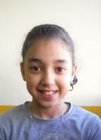

Data
Lloc Núm. de registre

DIMARTS, 18 DE NOVEMBRE DE 2.014
001
MATARÓ

Nom i cognoms

IKRAM AISSAOUI

SISÈ A
Participo com a cooperativista amb els meus companys/es del curs
LA LLÀNTIA
de l’Escola
SIS
Amb una inversió de euros.
MATARÓ
I perquè així consti, signo aquest document a i en
la data d’avui,
DIMARTS, 18 DE NOVEMBRE DE 2.014

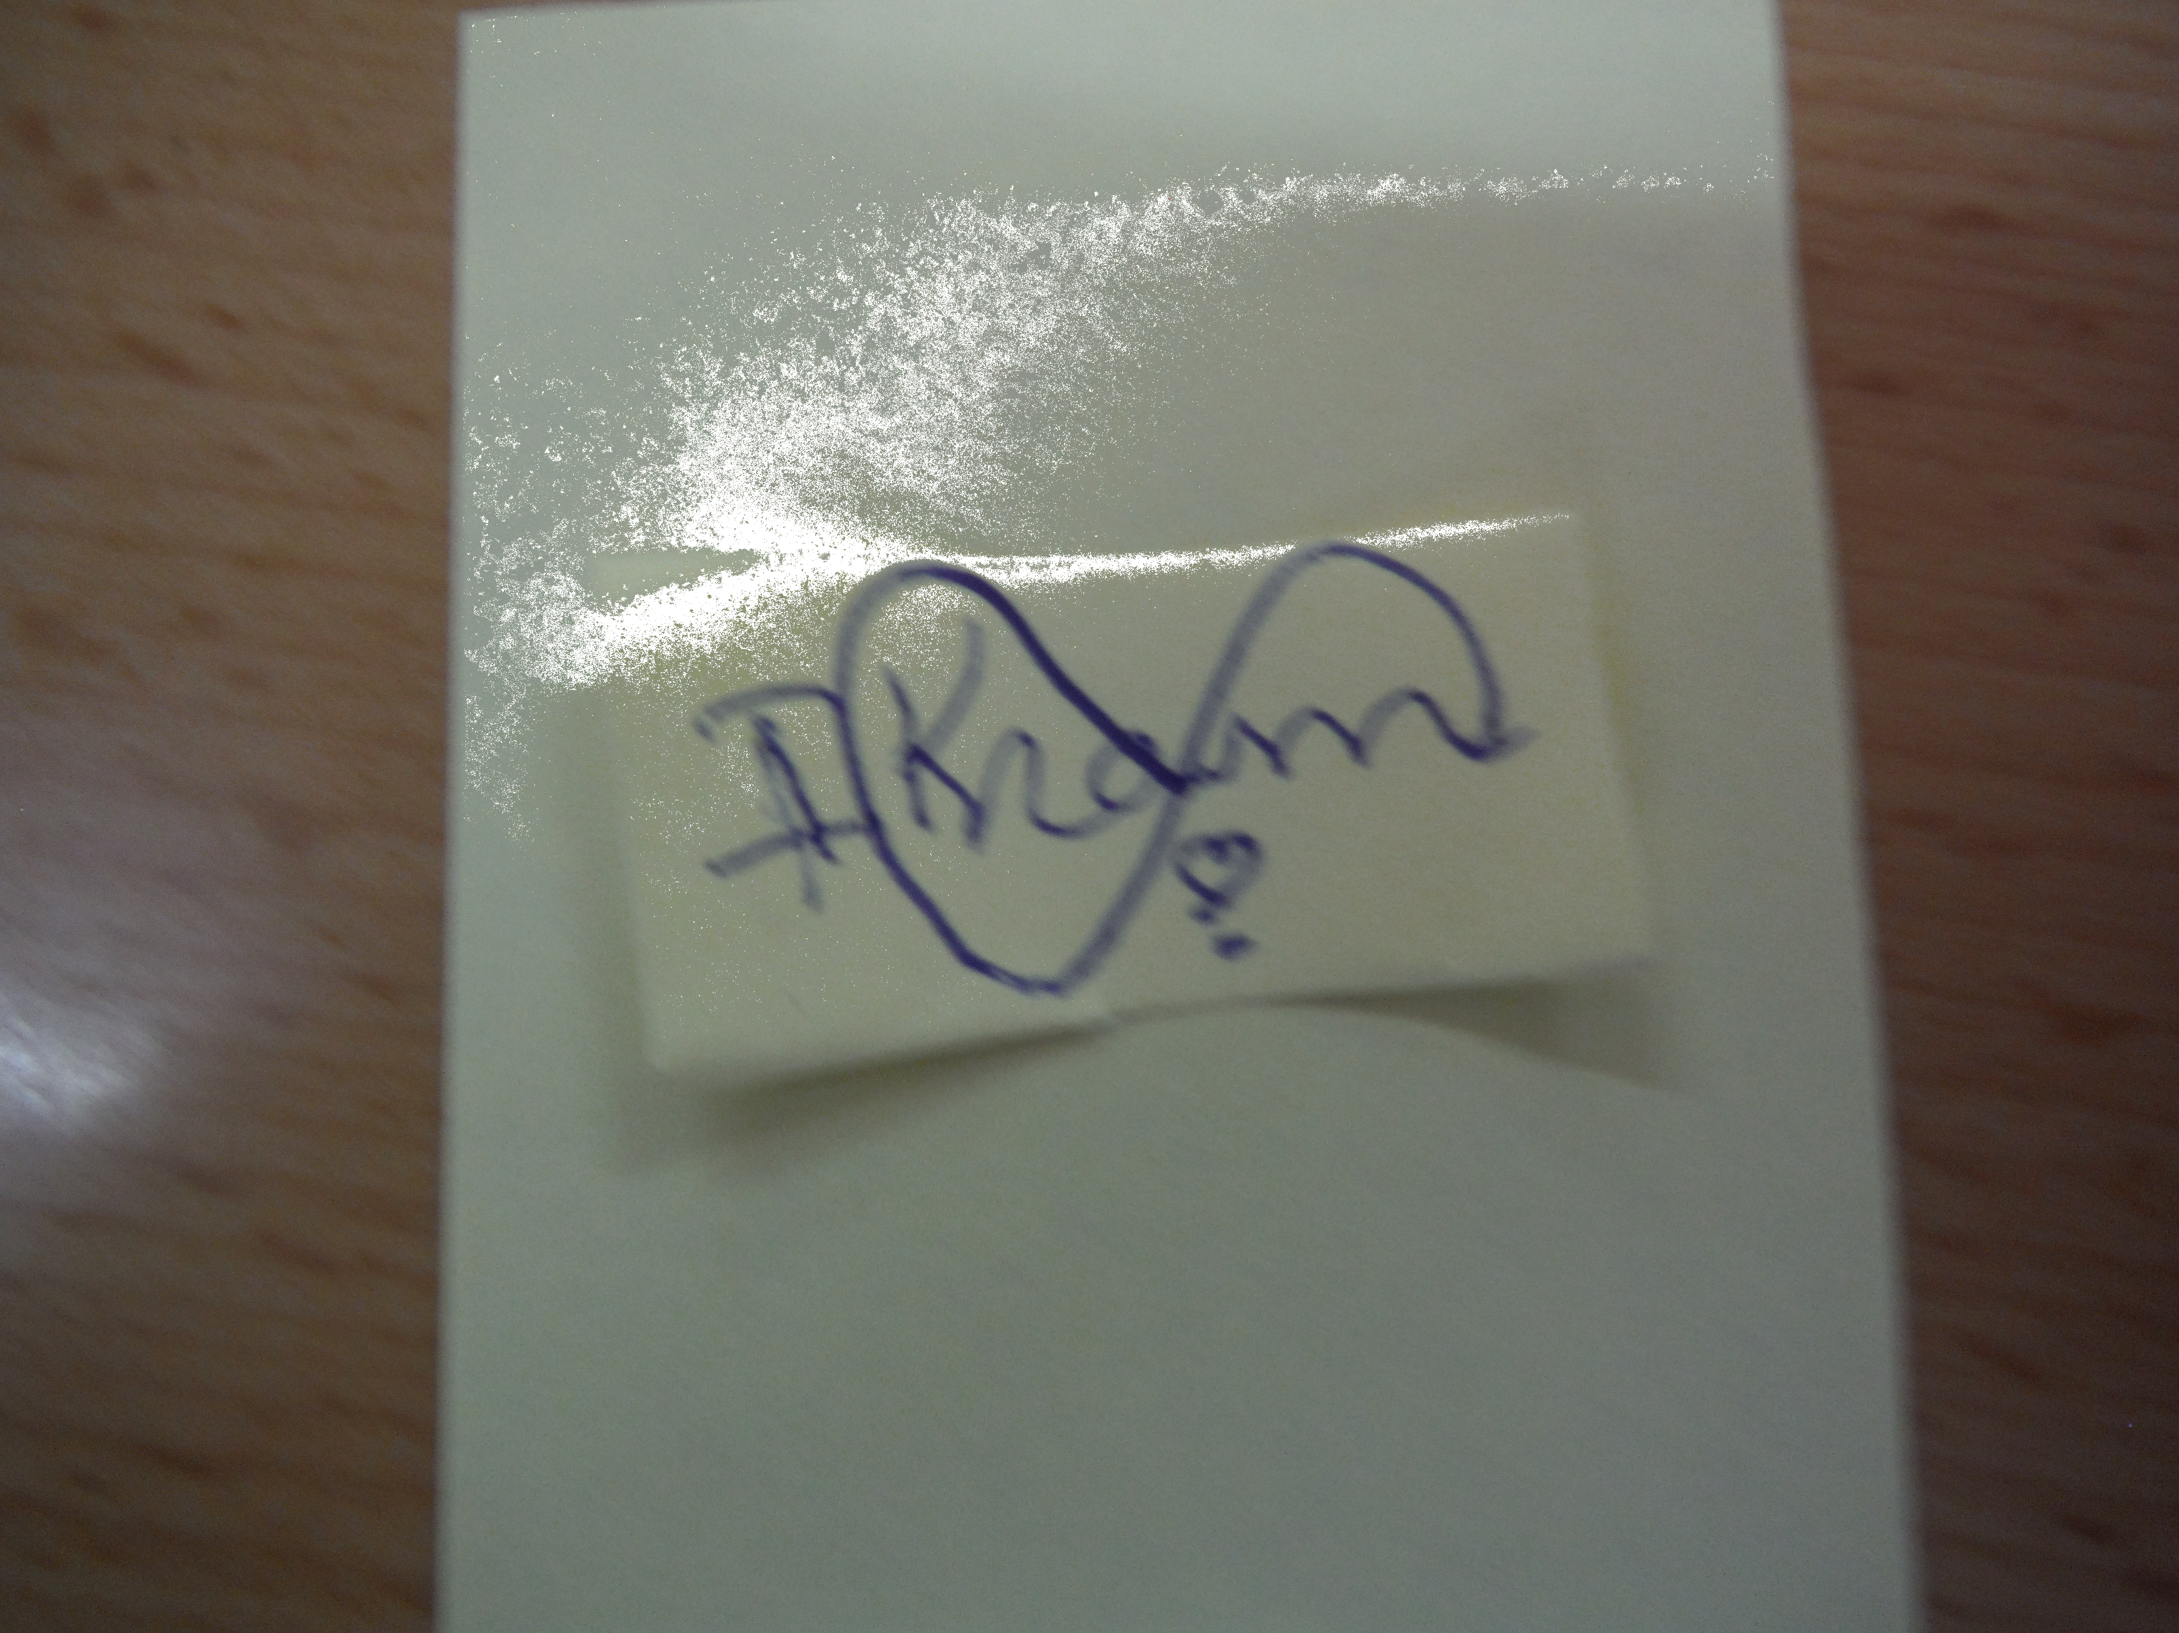
Signatura del soci/a cooperativista:

